成县政务服务事项

办

事

指

南

成县政务服务中心

目 录

1.民办职业培训学校变更审批办事指南…………………………1

2.民办职业培训学校设立审批办事指南…………………………3

3.民办职业培训学校终止审批办事指南…………………………5

4.企业实行不定时工作制和综合计算工时工作制审批办事指南……………………………………………………………………7

5.人力资源服务许可审批（告知承诺方式）办事指南…………9

6.人力资源服务许可审批（一般程序方式）办事指南…………11

7.劳务派遣经营许可办事指南…………………………………13

8.劳务派遣变更许可办事指南…………………………………15

9.劳务派遣延续许可办事指南…………………………………17

10.劳务派遣注销许可办事指南…………………………………19

11.就业政策法规咨询办事指南…………………………………21

民办职业培训学校变更审批

办事指南

一、实施编码：1162122101394140824000114003001

二、服务对象：企业法人,社会组织法人

三、事项类型：行政许可

四、法定依据：《中华人民共和国民办教育促进法》

五、受理机构:成县人力资源和社会保障局

六、受理条件：1.审批机构审批成立的；2.材料齐全即可受理。

七、申报材料：1.承诺书 2.学校章程、首届学校理事会或董事会决策机构组成人员名单 3.民办职业培训学校变更申请表4.申办报告。

八、办理时限：法定办结时限：90工作日，承诺办结时限1工作日

九、收费标准：不收费

十、咨询方式：电话：0939-3200645

十一、监督投诉方式：电话：0939-3213082

十二、办理地址和时间：甘肃省陇南市成县城关镇北大街1号政务服务中心一楼A20人社局窗口，周一至周五：上午8:30—12:00；下午14:30—18:00，法定节假日除外。

十三、办理进程和结果查询：电话：0939-3200645或登录甘肃政务服务网、甘快办APP查询

十四、办理流程图：

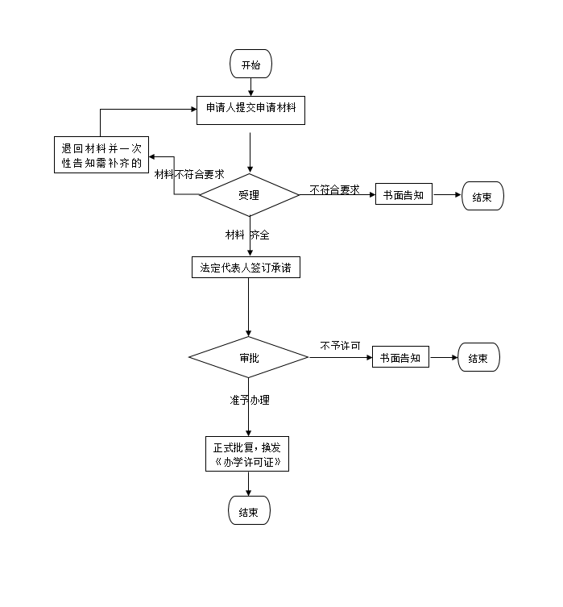

民办职业培训学校设立审批

办事指南

一、实施编码：1162122101394140824000114003001

二、服务对象：自然人,企业法人,社会组织法人

三、事项类型：行政许可

四、法定依据：《中华人民共和国民办教育促进法》

五、受理机构:成县人力资源和社会保障局

六、受理条件：资料齐全，即可受理。

七、申报材料：1.承诺书 2.学校章程、首届学校理事会或董事会决策机构组成人员名单 3.民办职业培训学校申请表 4.申办报告

八、办理时限：法定办结时限90工作日，承诺办结时限1工作日

九、收费标准：不收费

十、咨询方式：电话：0939-3200645

十一、监督投诉方式：电话：0939—3213082

十二、办理地址和时间：甘肃省陇南市成县城关镇北大街1号政务服务中心一楼A20人力资源和社会保障局窗口，周一至周五：上午8:30—12:00；下午14:30—18:00，法定节假日除外。

十三、办理进程和结果查询：电话：0939-3200645或登录甘肃政务服务网、甘快办APP查询

十四、办理流程图：

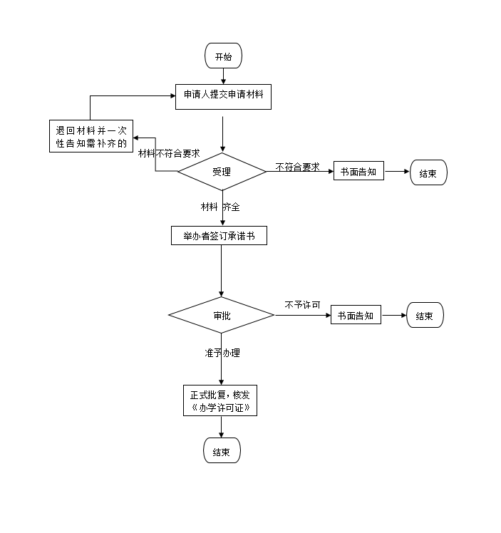

民办职业培训学校终止审批

办事指南

一、实施编码：1162122101394140824000114003001

二、服务对象：企业法人,社会组织法人

三、事项类型：行政许可

四、法定依据：《中华人民共和国民办教育促进法》《中华人民共和国民办教育促进法实施条例》

五、受理机构:成县人力资源和社会保障局

六、受理条件：资料齐全，即可受理。

七、申报材料：1.办学许可证正、副本 2.财务清算报告3.终止办学报告和学校董（理）事会决议

八、办理时限：法定办结时限30工作日，承诺办结时限1工作日

九、收费标准：不收费

十、咨询方式：电话：0939-3200645

十一、监督投诉方式：电话：0939—3213082

十二、办理地址和时间：甘肃省陇南市成县城关镇北大街1号政务服务中心一楼A20成县人力资源和社会保障局窗口，周一至周五：上午8:30—12:00；下午14:30—18:00，法定节假日除外。

十三、办理进程和结果查询：电话：0939-3200645或登录甘肃政务服务网、甘快办APP查询

十四、办理流程图：

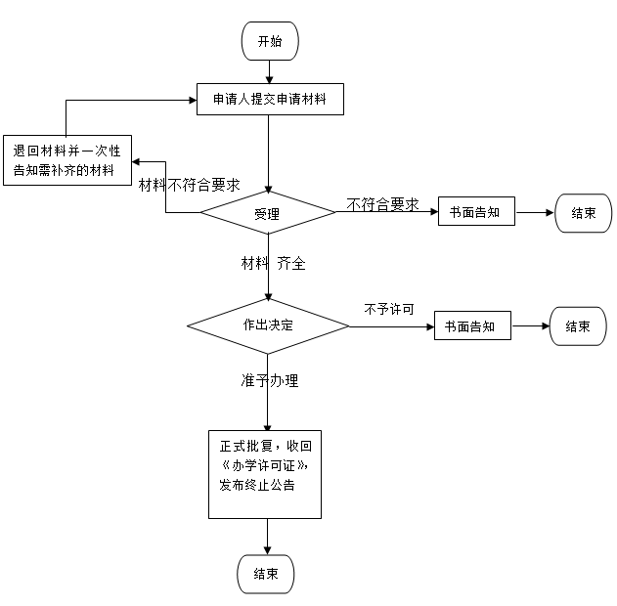

企业实行不定时工作制和综合计算工时

工作制审批办事指南

一、实施编码：1162122101394140824000114007001

二、服务对象：企业法人

三、事项类型：行政许可

四、法定依据：《中华人民共和国劳动法》 《国务院关于职工工作时间的规定》（国务院令第174号） 《关于企业实行不定时工作制和综合计算工时工作制的审批办法》（劳部发〔1994〕503号）

五、受理机构:成县人力资源和社会保障局

六、受理条件：资料齐全，即可受理。

七、申报材料：1.申请报告 2.甘肃省企业实行不定时工作制及综合计算工时工作制申报表

八、办理时限：法定办结时限15工作日，承诺办结时限1工作日

九、收费标准：不收费

十、咨询方式：电话：0939-3200648

十一、监督投诉方式：电话：0939—3213082

十二、办理地址和时间：甘肃省陇南市成县城关镇北大街1号政务服务中心一楼A20成县人力资源和社会保障局窗口，周一至周五：上午8:30—12:00；下午14:30—18:00，法定节假日除外。

十三、办理进程和结果查询：电话：0939-3200648或登录甘肃政务服务网、甘快办APP查询

十四、办理流程图：

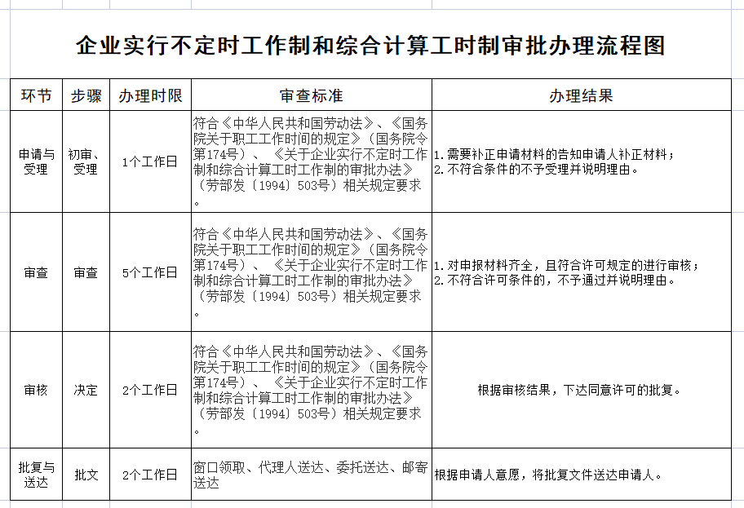

人力资源服务许可审批（告知承诺方式）

办事指南

一、实施编码：1162122101394140824000114006001

二、服务对象：企业法人

三、事项类型：行政许可

四、法定依据：1.《中华人民共和国就业促进法》第四十条规定 2.《人力资源市场暂行条例》（国务院令第700号）

五、受理机构:成县人力资源和社会保障局

六、受理条件：（一）有明确的章程和管理制度；（二）有开展业务必备的固定场所、办公设施和一定数额的开办资金；（三）有3名以上专职工作人员；（四）法律、法规规定的其他条件。资料齐全，即可受理。

七、申报材料：1.甘肃省人力资源服务机构申请表2.人力资源行政许可告知承诺书

八、办理时限：法定办结时限20工作日，承诺办结时限1工作日

九、收费标准：不收费

十、咨询方式：电话：0939-3200645

十一、监督投诉方式：电话：0939—3213082

十二、办理地址和时间：甘肃省陇南市成县城关镇北大街1号政务服务中心一楼A20成县人力资源和社会保障局窗口，周一至周五：上午8:30—12:00；下午14:30—18:00，法定节假日除外。

十三、办理进程和结果查询：电话：0939-3200645或登录甘肃政务服务网、甘快办APP查询

十四、办理流程图：

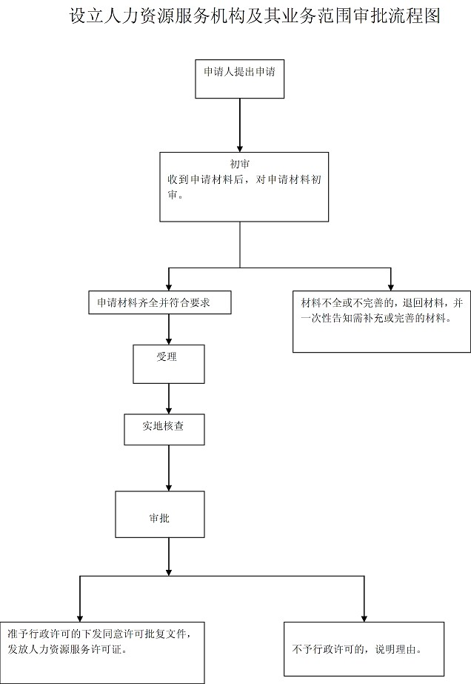

人力资源服务许可审批（一般程序方式）

办事指南

一、实施编码：1162122101394140824000114006001

二、服务对象：企业法人

三、事项类型：行政许可

四、法定依据：1.《中华人民共和国就业促进法》第四十条规定 2.《人力资源市场暂行条例》（国务院令第700号）第十八条

五、受理机构:成县人力资源和社会保障局

六、受理条件：资料齐全，即可受理。

七、申报材料：1.人力资源许可申请表 2.机构章程和管理制度 3.经营场所的所有权证明或者租赁合同 4.专职工作人员的基本情况表

八、办理时限：法定办结时限20工作日，承诺办结时限1工作日

九、收费标准：不收费

十、咨询方式：电话：0939-3200645

十一、监督投诉方式：电话：0939—321082

十二、办理地址和时间：甘肃省陇南市成县城关镇北大街1号政务服务中心一楼A20人力资源和社会保障局窗口，周一至周五：上午8:30—12:00；下午14:30—18:00，法定节假日除外。

十三、办理进程和结果查询：电话：0939-3200645或登录甘肃政务服务网、甘快办APP查询

十四、办理流程图：

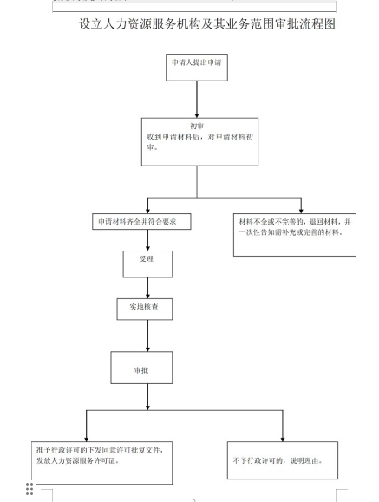

劳务派遣经营许可办事指南

一、实施编码：1162122101394140824000114008001

二、服务对象：企业法人

三、事项类型：行政许可

四、法定依据：1.《中华人民共和国劳动合同法》（2007年6月29日主席令第65号，2012年12月28日予以修改）第五十七条 2.《劳务派遣行政许可实施办法》（2013年6月20日人力资源和社会保障部令第19号）第二条

五、受理机构:成县人力资源和社会保障局

六、受理条件：1.有与开展业务相适应的固定的经营场所和设施 2.有符合法律、行政法规规定的劳务派遣管理制度 3.资料齐全，即可受理。

七、申报材料：1.劳务派遣经营许可申请表 2.验资报告或者财务审计报告

八、办理时限：法定办结时限20工作日，承诺办结时限2工作日

九、收费标准：不收费

十、咨询方式：电话：0939-3200648

十一、监督投诉方式：电话：0939—3213082

十二、办理地址和时间：甘肃省陇南市成县城关镇北大街1号政务服务中心一楼A20成县人力资源和社会保障局窗口，周一至周五：上午8:30—12:00；下午2:30—18:00，法定节假日除外。

十三、办理进程和结果查询：电话：0939-3200648或登录甘肃政务服务网、甘快办APP查询

十四、办理流程图：

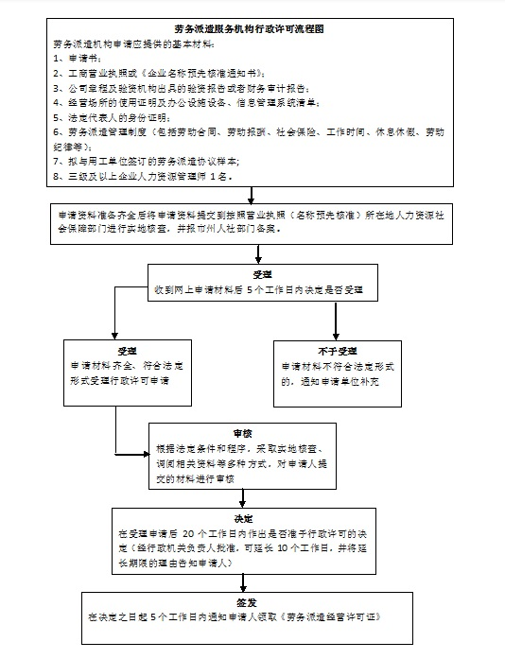

劳务派遣变更许可办事指南

一、实施编码：1162122101394140824000114008001

二、服务对象：企业法人

三、事项类型：行政许可

四、法定依据：1.《中华人民共和国劳动合同法》（2007年6月29日主席令第65号，2012年12月28日予以修改）2. 《劳务派遣行政许可实施办法》（2013年6月20日人力资源和社会保障部令第19号）

五、受理机构:成县人力资源和社会保障局

六、受理条件：资料齐全，即可受理。

七、申报材料：劳务派遣变更许可申请表

八、办理时限：法定办结时限20工作日，承诺办结时限2工作日

九、收费标准：不收费

十、咨询方式：电话：0939-3200648 5923594

十一、监督投诉方式：电话：0939-3213082

十二、办理地址和时间：甘肃省陇南市成县城关镇北大街1号政务服务中心一楼A20成县人力资源和社会保障局窗口，周一至周五：上午8:30—12:00；下午14:30—18:00，法定节假日除外。

十三、办理进程和结果查询：电话：0939-3200648或登录甘肃政务服务网、甘快办APP查询

十四、办理流程图：



劳务派遣延续许可办事指南

一、实施编码：1162122101394140824000114008001

二、服务对象：企业法人

三、事项类型：行政许可

四、法定依据：1.《中华人民共和国劳动合同法》（2007年6月29日主席令第65号，2012年12月28日予以修改 ）2.《劳务派遣行政许可实施办法》（2013年6月20日人力资源和社会保障部令第19号）

五、受理机构:成县人力资源和社会保障局

六、受理条件：1.许可经营期限届满的劳务派遣单位需要延续经营的，需在行政许可有效期届满前60日内提出延续申请。逾期提出延续申请的，按照新申请经营业务许可办理2.资料齐全，即可受理。

七、申报材料：劳务派遣延续许可申请

八、办理时限：法定办结时限20工作日，承诺办结时限2工作日

九、收费标准：不收费

十、咨询方式：电话：0939-3200648

十一、监督投诉方式：电话：0939—3213082

十二、办理地址和时间：甘肃省陇南市成县城关镇北大街1号政务服务中心一楼A20成县人力资源和社会保障局窗口，周一至周五：上午8:30—12:00；下午2:30—18:00，法定节假日除外。

十三、办理进程和结果查询：电话：0939-3200648或登录甘肃政务服务网、甘快办APP查询

十四、办理流程图：

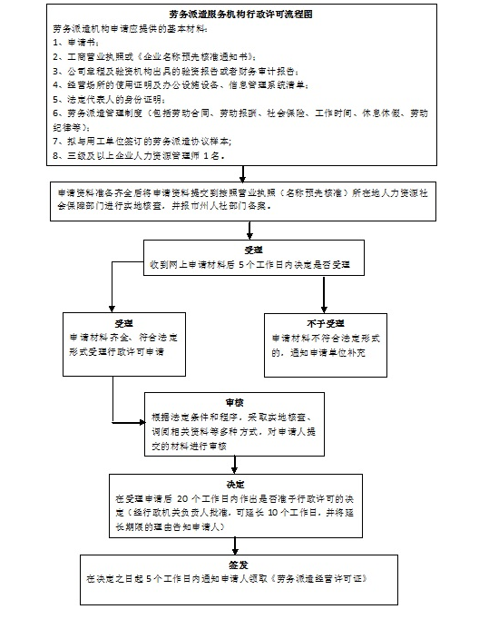

劳务派遣注销许可办事指南

一、实施编码：1162122101394140824000114008001

二、服务对象：企业法人

三、事项类型：行政许可

四、法定依据：1.《中华人民共和国劳动合同法》（2007年6月29日主席令第65号，2012年12月28日予以修改） 2. 《劳务派遣行政许可实施办法》（2013年6月20日人力资源和社会保障部令第19号）

五、受理机构:成县人力资源和社会保障局

六、受理条件：1.劳务派遣单位停止经营劳务派遣业务；2.《劳务派遣经营许可证》有效期届满，未申请延续或延续未被批准的；3.或劳务派遣单位依法终止的4.资料齐全，即可受理。

七、申报材料：劳务派遣注销许可申请表

八、办理时限：法定办结时限20工作日，承诺办结时限2工作日

九、收费标准：不收费

十、咨询方式：电话：：0939-3200648 5923594

十一、监督投诉方式：电话：0939—323082

十二、办理地址和时间：甘肃省陇南市成县城关镇北大街1号政务服务中心一楼A20成县人力资源和社会保障局窗口，周一至周五：上午8:30—12:00；下午14:30—18:00，法定节假日除外。

十三、办理进程和结果查询：电话：：0939-3200648 5923594或登录甘肃政务服务网、甘快办APP查询

十四、办理流程图：



就业政策法规咨询办事指南

一、实施编码：1162122101394140824002014101001

二、服务对象：自然人,企业法人,事业法人,社会组织法人,非法人企业,行政机关,其他组织

三、事项类型：公共服务

四、法定依据：1.《中华人民共和国就业促进法》第三十五条：县级以上人民政府建立健全公共就业服务体系，设立公共就业服务机构，为劳动者免费提供下列服务：（一）就业政策法规咨询；（二）职业供求信息、市场工资指导价位信息和职业培训信息发布；（三）职业指导和职业介绍……。

2.《人力资源市场暂行条例》（中华人民共和国国务院令第700号）第十五条：公共人力资源服务机构提供下列服务,不得收费：（一）人力资源供求、市场工资指导价位、职业培训等信息发布；（二）职业介绍、职业指导和创业开业指导；（三）就业创业和人才政策法规咨询……。

3.《就业服务与就业管理规定》（中华人民共和国劳动和社会保障部令第28号，2014年、2015年分别修订）第二十五条：公共就业服务机构应当免费为劳动者提供以下服务：（一）就业政策法规咨询；（二）职业供求信息、市场工资指导价位信息和职业培训信息发布；（三）职业指导和职业介绍。

1. 受理机构:成县人力资源和社会保障局

六、受理条件：资料齐全，即可受理。

七、申报材料：即可受理。

八、办理时限：法定办结时限1工作日，承诺办结时限1工作日

九、收费标准：不收费

十、咨询方式：电话：0939-3200645 3225082 3215006 3200648

十一、监督投诉方式：电话：0939—3213082

十二、办理地址和时间：甘肃省陇南市成县城关镇北大街1号政务服务中心一楼A成县人力资源和社会保障局窗口，周一至周五：上午8:30—12:00；下午14:30—18:00，法定节假日除外。

十三、办理进程和结果查询：电话：0939-3200645 3225082 3215006 3200648 3218690或登录甘肃政务服务网、甘快办APP查询

1. 办理流程图：无